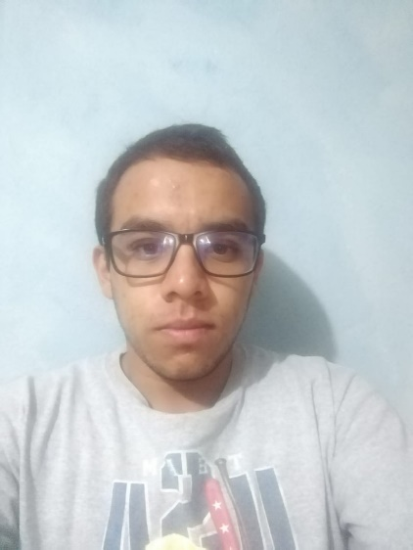INVESTIGACION DE OPERACIONES II

Adrian Byron Ernesto Alvarado Alfaro

201700308

[adrianalvarado9090@gmail.com](mailto:adrianalvarado9090@gmail.com)

Fecha:

Hoja de trabajo Examen Corto Tarea

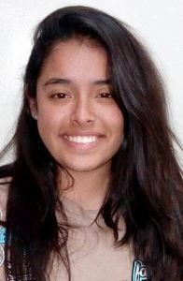

INVESTIGACION DE OPERACIONES I

Jackeline Alexandra Benitez Benitez

201709166

Jackelinebenitez112@gmail.com

Fecha:

Hoja de trabajo Examen Corto Tarea